**绘梦app**

**详细设计说明书--模块流程设计**

**成都信息工程大学**

**2017年6月1号**

目录

1.编写目的 3

2.时序图 3

2.1用户管理时序图 3

2.2资讯管理时序图 3

2.3消息管理时序图 4

2.4网络爬虫模块 5

2.5信息存储模块 6

## 1.编写目的

在概要设计的基础上完成系统功能详细设计，完成绘梦app模块流程的的说明和对数据操作方法的说明。

## 2.时序图

### 2.1用户管理时序图

通过此功能可以对用户的基本信息进行修改、删除和添加等操作；对用户收藏的资讯进行查看和删除操作。

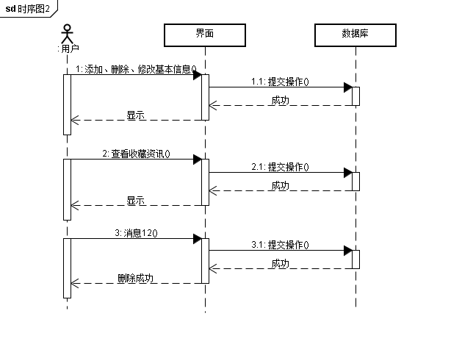

图 1 用户管理

### 2.2资讯管理时序图

通过此功能可以对资讯进行分类，同时还可以对已有分类进行添加和删除操作。

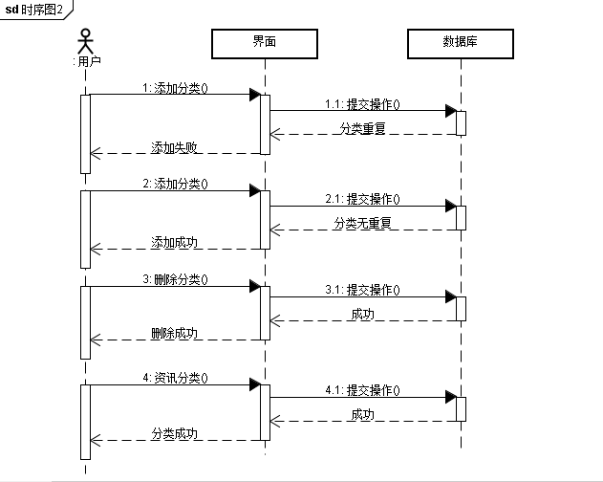

图 2 资讯管理

### 2.3消息管理时序图

通过此功能用户可以查看评论内容，发表评论和回复评论。

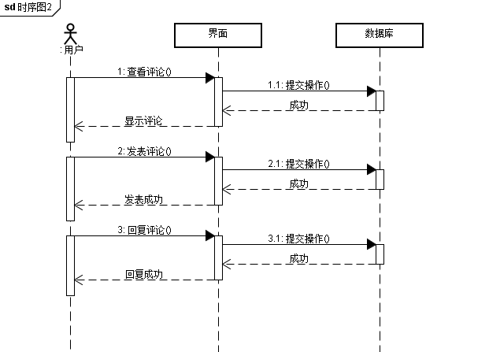

图 3 消息管理

### 2.4网络爬虫模块

通过此功能绘梦app可以爬取指定网站上的资讯信息。

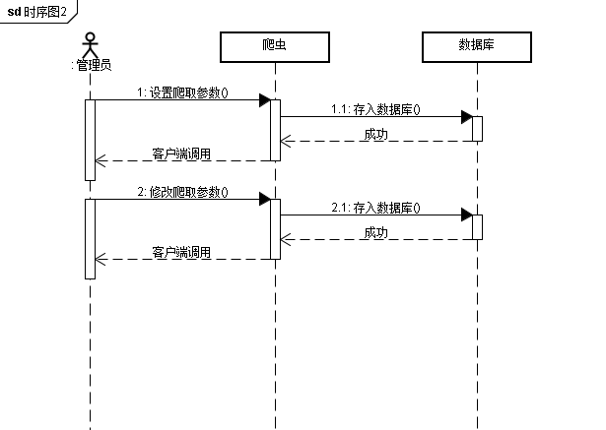

图 4 网络爬虫

### 2.5信息存储模块

通过此功能服务器可以将用户的基本信息存储到数据库中；同时客户端会定时向服务器提交爬取资讯请求并将爬取资讯存入数据库；爬取到的资讯也会得到分类，分类信息存入分类表中。

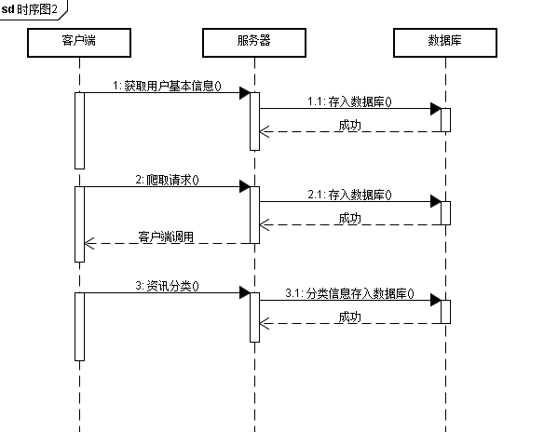

图 5 信息存储